Краткая инструкция по установке и настройке программного обеспечения АРМ ЛПУ (ЭРС)
(далее – АРМ ЭРС)

Страница «Часто задаваемые вопросы» (далее – ЧАВО) размещена по
адресу: https://lk.fss.ru/FAQ.html

1. Вопросы по установке АРМ ЭРС
1.1. Актуальные версии (32bit / 64bit) установочных файлов АРМ ЭРС размещены по ссылке https://lk.fss.ru/ers.html. Обратите внимание, при обновлении, версия битности должна совпадать с предыдущей версией АРМ ЭРС.
1.2. Для установки АРМ ЭРС необходимо наличие установленного NET.Framework 4.7.
Ссылка на скачивание установочного файла с официального сайта Microsoft:
https://www.microsoft.com/ru-RU/download/details.aspx?id=55167
1.3. Все операции с программным обеспечением необходимо выполнять из-под пользователя с правами Администратор.
1.4. Требуется установленное криптографическое ПО либо CryptoPro-CSP (4.4 и выше) либо ViPNet-CSP(5.0 и выше).
1.5. Устанавливаем сертификаты. Детальное описание установки сертификатов приведено в пункте 12 на ЧАВО.
Сертификаты Минцифры России и Фонда социального страхования Российской Федерации (далее – ФСС) устанавливаем в «Доверенные корневые центры сертификации».
Для тестового контура:
https://lk-test.fss.ru/sfr_certs_2025/sfr_test_cert_eln_2025.cer устанавливаем в «Личное».
Для продуктивного контура: https://lk.fss.ru/sfr_certs_2025/sfr_prod_cert_2025.cer устанавливаем в «Личное».
1.6. Проверяем наличие права у пользователя на контейнер закрытого ключа учреждения.
1.7. Если работают по схеме Клиент-Сервер, то у Клиента и Сервера должны быть одинаковые версии АРМ ЭРС, т.к. после обновления АРМ ЭРС возможны добавления новых полей в БД и при работе с разными версиями возможны конфликты.

2. Вопросы по настройке программы АРМ ЛПУ (ЭРС)
2.1. После установки АРМ ЛПУ (ЭРС) выбрать пункт меню «Администрирование / Настройки сервисов ФСС»
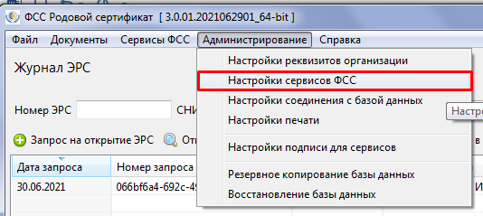
и указать следующую строку соединения:
https://docs.fss.ru/ws-gtw-ers-crypto-v20/api/soap/v1/ErsService?wsdl
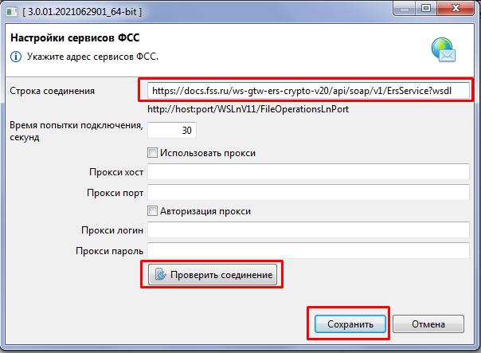
2.2. Выбрать пункт меню «Администрирование / Настройки подписи для сервисов».
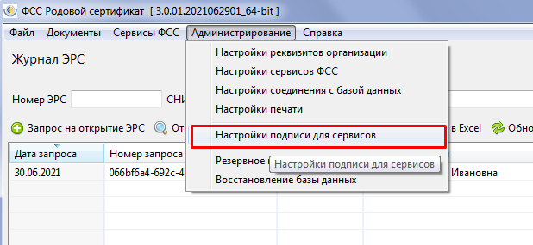
Отмечаем все опции на форме «Настройки электронной подписи».
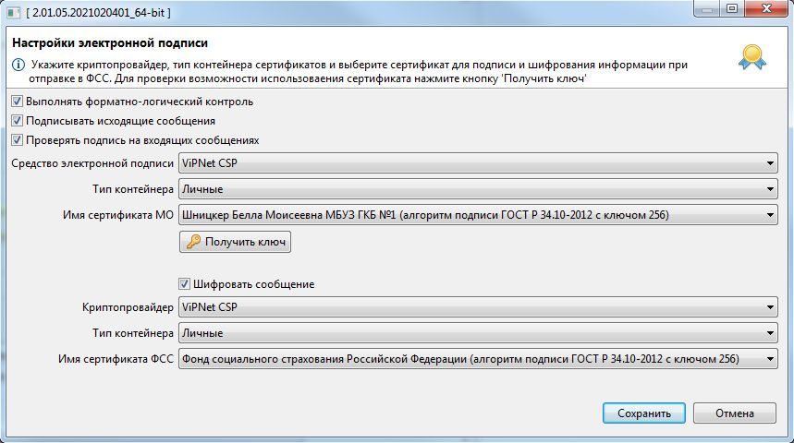
Выбранный сертификат МО должен иметь ОГРН (в поле Субъект сертификата), а также данный ОГРН должен быть указан в настройках реквизитов организации («Администрирование» – «Настройки реквизитов организации»). «Средство электронной подписи» указывается криптопровайдер для которого выдан сертификат МО. «Криптопровайдер» указывается криптопровайдер для которого выдан сертификат ФСС.
2.3. «Документы» - «Журнал договоров» - добавить договор МО, полностью совпадающий с договором в БД ФСС (ТОФ – текст, а не код; в реквизитах банка в АРМ ЭРС «Банковский счет» = «Расчетный счет» в ФСС).

3. Решение ошибок при работе с АРМ ЭРС
3.1. При возникновении ошибки «Internal Error» «COMCryptoAPIClient»,
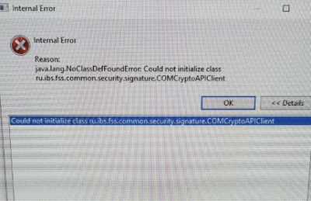
необходимо выполнить действия, указанные в пункте 9 ЧАВО.
3.2. В связи с тем, что зашифровывается сообщение пользователя на сертификате МО, расшифровывается запрос пользователя на сертификате ФСС, указываемые в Настройках АРМ ЭРС. При возникновении следующие ошибок:
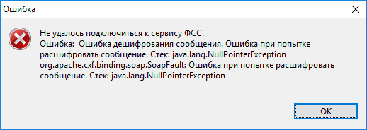
необходимо выполнить действия, указанные в п.1, п.5 ЧАВО;
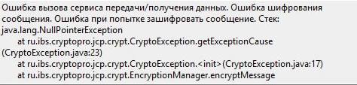
необходимо выполнить действия, указанные в п.1 ЧАВО
Также причиной появления указанных ошибок может служить перегруженность сервисов ЛПУ ЭРС.
Если была переустановка АРМ ЭРС, необходимо проверить, что в настройках подписи проставлены.
3.3. Ошибки, связанные с перегруженностью сервисов АРМ ЛПУ ЭРС:
- «Сообщение не найдено»
- бесконечный «Вызов сервиса ФСС….»
- «Ошибка вызова сервиса передачи/получения данных. Зарегистрировано»
Повторите отправку/запрос позднее.
3.4. Ошибка: «Отсутствует лицензия на осуществление медицинской деятельности»
Необходимо проверить введенные в настройках реквизиты организации (ОГРН должен совпадать с сертификатом МО, указанном в настройках), а также связаться с представителем ТОФ ФСС, для проверки договора МО заполненном в АРМ ЭРС и хранящемся в БД ФСС.
3.5. Ошибка: «Отсутствует заключенный договор с ТОФ на оказание услуг».
Необходимо связаться с представителем регионального органа ФСС России для проверки.
3.6. Ошибка: «ЭЦП неверна SIGNATURE ERROR ЭП Недействительна» операции по отправке (запроса) талона) ЭРС, запросе счета.
Необходимо заново переподписать талон (кнопки «На подписании», «Подпись руководителя ЛПУ») до получения соответствующего статуса и повторно отправить талон.
3.7. Ошибка: «В настройках соединения указан неправильный порт. Проверьте правильность адреса сервиса в настройках соединения» при попытке взаимодействия с сервисами ЛПУ ЭРС
Возможная причина возникновения связана с недоступностью сервиса ЛПУ ЭРС. Повторить операцию позднее.
3.8. Ошибка: «Ошибка вызова сервиса передачи/получения данных. Несоответствующий статус для включения талонов в реестр» при попытке отправить реестр
Необходимо убедиться, что статусы всех талонов, включенных в реестр, должны быть «Принято в ТОФ». При наличии других статусов необходимо запросить статус обработки повторно, а также можно уточнить у представителя регионального органа ФСС.
3.9. Ошибка: «Unable to build entity manager factory.» при открытии АРМ ЭРС, решение в п.7 ЧАВО.
3.10. Ошибка при отправке счета:
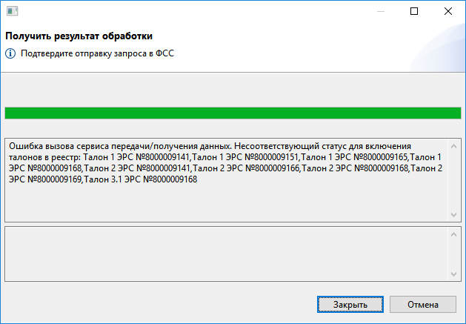
Данная ошибка возникает, если перечисленные в ошибке талоны в БД ФСС имеют статус «Включен в реестр», чтобы успешно отправить счет, талоны должны быть в статусе «Принято ТОФ».
Варианты, как исправить:
1) В АРМ ЭРС исключить перечисленные талоны из счета и отправить повторно счет с остальными талонами (зайти в счет – отклонить – внести изменения в реестре, подписать и отправить);
2) В АРМ ЭРС отклонить счет, талоны в БД ФСС поменяют статус на «Принято ТОФ». В АРМ ЭРС запросить актуальный статус по счету, нажав «Получить данные об оплате счета», придет статус «Отклонено». Запросить актуальный статус по талонам. Зайти в счет проверить данные по талонам и счету, сохранить, подписать и отправить в ФСС. Запросить результат.
3.11. Ошибка: «Ошибка «вызова сервиса передачи/получения данных. Зарегистрировано».
Необходимо подождать, так как наблюдаются перебои в работе сервиса взаимодействия ФСС, либо скопилась очередь обработки запросов.
3.12. Ошибка: «Internal Error Rollback Exception»
БД криво установилась, необходимо переустановить ПО на рабочем месте, где установлена БД.
3.13. Ошибка: «Unmarchalling Error» при попытке отправить/запросить талон/ЭРС
Необходимо изучить текст ошибки - скорее всего неправильно заполнены данные в определенном поле (поля указаны в тексте ошибки).
3.14. Ошибка: «В настройках соединения указан неправильный порт. Проверьте правильность адреса сервиса в настройках соединения» при попытке отправить/запросить талон/ЭРС
Проблема связана с недоступностью (полной неработоспособностью сервиса ФСС) Необходимо ожидать восстановления работоспособности сервиса
3.15 Ошибка: «Дата постановки на учет должна быть равна началу периода наблюдения» при попытке сохранить ЭРС
Необходимо ввести одинаковую дату постановки на учет и дату начала периода наблюдения через кнопку «Календарь» в поле с датами
3.16 Ошибка: «The content of element 'status' is not complete.» при попытке запросить результат обработки
Проблема на стороне сервиса взаимодействия с ФСС, необходимо ждать решения проблемы со стороны ФСС
3.17 Ошибка: OutOfMemoryError
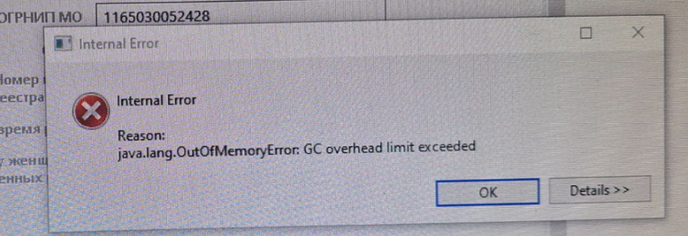
Решение: вероятно, у пользователя большой объем БД. Если есть старые неиспользуемые записи, большой объем журналов, что не используется и не влияет на работу, то рекомендуем почистить.
3.18 Ошибка: «-contractServiceType»
Необходимо установить актуальную версию АРМ ЛПУ с портала https://lk.fss.ru/ers.html
4. Как собрать лог ошибки в АРМ ЛПУ (ЭРС)
Правой кнопкой мыши кликните по ярлыку запуска АРМ ЛПУ, в контекстном меню выберите Свойства.
На вкладке Ярлык, в поле Объект через пробел допишите -ConsoleLog, т.е. строка должна быть:
C:\FssArmErs\fss_mo.exe -clearPersistedState -ConsoleLog
Запустите приложение. Одновременно запустится лог. Правой кнопкой кликните на рамке окна - Свойства - Расположение - Размер окна ширина 150, Размер буфера экрана высота 1000.
Для копирования лога в файл нужно кликнуть правой кнопкой по рамке окна, в контекстном меню выбрать Изменить - Пометить. После чего выделить ВЕСЬ вывод консоли и на клавиатуре нажать кнопку "Enter". Вывод скопируется в буфер обмена. После чего его нужно вставить в текстовый файл.

